Пловцы Самарской области завоевали 4 медали на чемпионате Европы

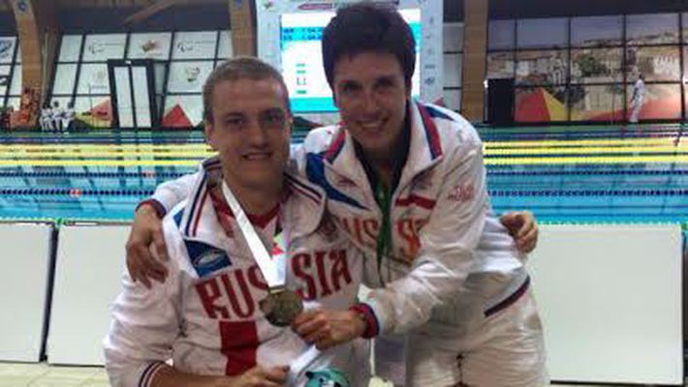
16+
Фото: Пресс-служба Правительства Самарской области
Один из спортсменов будет выступать на XV летних Параолимпийских играх
Самарские пловцы завоевали 4 награды чемпионата Европы среди спортсменов с ПОДА, сообщает пресс-служба Правительства Самарской области.
В Португалии прошел чемпионат Европы по плаванию среди спортсменов с поражением опорно-двигательного аппарата (ПОДА). В соревнованиях выступали более 450 участников из 52 стран.
Спортсмены Самарской области стали обладателями 4 медалей. По итогам чемпионата один из спортсменов завоевал три награды, другой - одну.
Сергей Сухарев стал обладателем двух золотых медалей и одной серебряной. В эстафете 4 по 100 метров вольным стилем он в составе сборной России выиграл золото. Вторую золотую награду Сухарев получил, приплыв первым 100 метров вольным стилем в личном зачете. В дисциплине 50 метров вольным стилем тольяттинский спортсмен стал серебряным призером.
Вячеслав Ленский завоевал серебро на дистанции 400 метров вольным стилем.
Стоит отметить, что Сергей Сухарев уже завоевал право выступать в составе сборной России на XV летних Паралимпийских играх - 2016 в Рио-де-Жанейро, а Вячеслав Ленский входит в число кандидатов.

